空运-报关单管理设计文档

目录
第一章 前言 3
1.1 编写目的 3
1.2 参考文档 3
1.3 版本信息 3
1.4 阅读对象 3
1.5 统一设计风格 4
第二章 产品概述 4
2.1 产品简述 4
2.1.1 产品整体描述 4
2.1.2 产品功能菜单 4
2.2 专用名词解释 4
2.3 产品用户角色描述 5
第三章 产品功能需求 5
3.1 报关单管理 5
3.1.1 原型页面 5
3.1.2筛选项定义 6
3.1.3 用例说明 7

第一章 前言

1.1 编写目的
本产品需求说明书的目的主要是清晰、有层次的定义报关单管理页面原型中各个模块的内容来源和相关逻辑，产品主要解决客户哪些业务需求和问题，并让产品设计和开发人员基于此文档所描述的功能进行更细致的设计和开发工作，同时也能让企业用户直观了解产品的主要功能。

1.2 参考文档
该文档中参考了以下参考文档：
文档名称 | 版本 | 用途

1.3 版本信息
文档版本 | 修订原因 | 修订日期 | 修订人
V1.0 | 初稿 | 2020/12/12 | 陈姝文

1.4 阅读对象
对象 | 对象描述
业务人员 | 提供需求人员，确认原型图的字段和实现效果。
业务架构师 | 将需求分解到对应的能力域中。
前端工程师 | 前端页面的需求实现人员。
后端工程师 | 后端数据的需求实现人员。
UI设计 | 前端页面的设计、交互实现人员。

1.5 统一设计风格
- 订单列表页面，默认分页结构，每页默认10条记录显示。
- 创建订单，默认按钮为“提交”、“取消”2个按钮。修改订单，默认按钮未“保存”、“取消”。
- 提交成功，页面一闪而过提示语“已提交成功！”
- 若页面有输入项不符合输入规范和不满足必填项输入，则该输入项Highlight提示，“提交”和“保存”按钮置灰，不可点击。

第二章 产品概述

2.1 产品简述

2.1.1 产品整体描述
此文档主要描述报关单管理模块的操作页面和字段展示，包含订单的创建、修改和管理。

2.1.2 产品功能菜单
系统 | 一级菜单 | 二级菜单 | 说明
空运工作台 | 报关单管理 |  | 报关行客服在报关单管理界面进行接单和修改状态。

2.2 专用名词解释
专用名词 | 名词解释
单证预审 | 报关行审核客户递交的材料是否齐全
单证报关 | 有出口权的客户，公司用自己抬头进行报关
代理出口报关 | 代理出口报关指的是没有出口权的企业，借助他人的单证进行报关

2.3 产品用户角色描述
用户角色 | 描述
管理员 | 可创建订单，查看和修改订单。
报关行客服 | 可完成报关服务。

第三章 产品功能需求

3.1 报关单管理
- 报关行客服完成报关服务。

3.1.1 原型页面

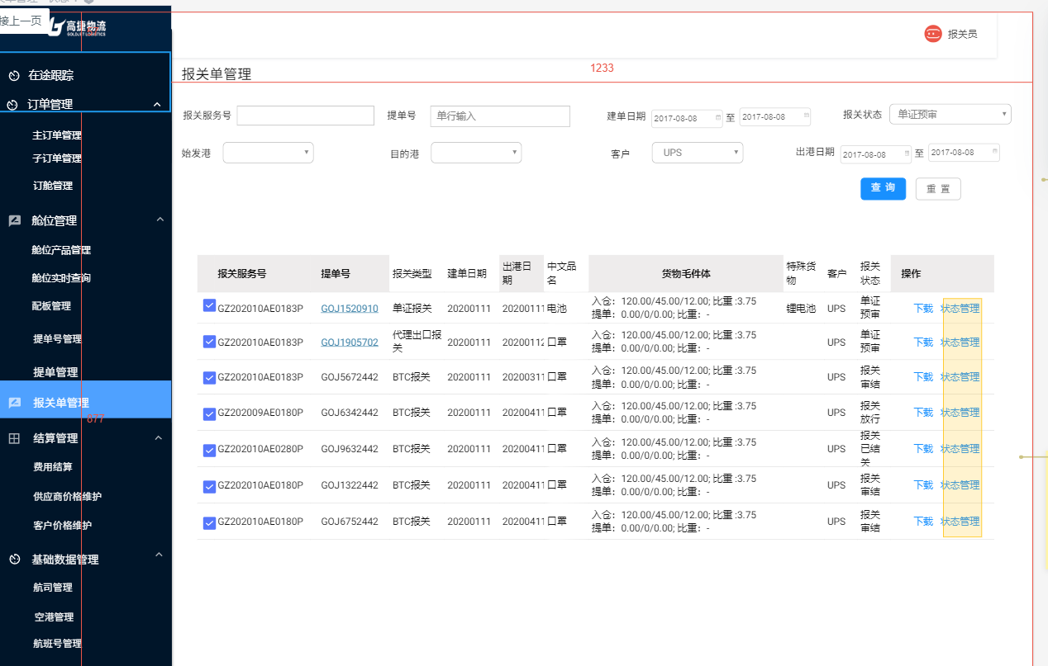

3.1.2筛选项定义
序号 | 名称 | 默认值 | 内容 | 备注
1 | 报关服务号 | / | 支持模糊查询
2 | 提单号 | / | 支持模糊查询
6 | 始发港 | 全部 | 下拉框
7 | 目的港 | 全部 | 下拉框
8 | 客户 |  | 支持模糊查询
9 | 出港日期 | XXXX-XX-XX至XXXX-XX-XX | 支持输入日期 | 如果不筛选，默认为全部
10 | 创建日期 | XXXX-XX-XX至XXXX-XX-XX | 支持输入日期 | 如果不筛选，默认为全部
11 | 报关状态 |  | 下拉框 | 全部/单证预审/报关审结/报关查验/放行/已结关

3.1.3 用例说明
用例名称 | 报关单管理-报关单列表
用例编码
用例描述
范围/概述 | 报关行客服接受材料，修改报关状态
级别
主要参与者 | 报关行客服
前置条件 | 空运客服发出报关服务指令
成功保证 | 页面查询等功能正常使用。
主成功场景 | - 进入《报关单管理》页面，根据条件查询报关单。排序顺序按照创建时间依次排列。  - 功能：  - 下载：空运客服发送服务指令时，会明确报关类型和单证类型，并根据单证类型上传相应报关材料。报关行客服在报关单上点击下载，列表展示所有上传材料。支持单个或批量下载。当报关行客服发现材料不符时，可批量或单个通知空运客服补齐材料。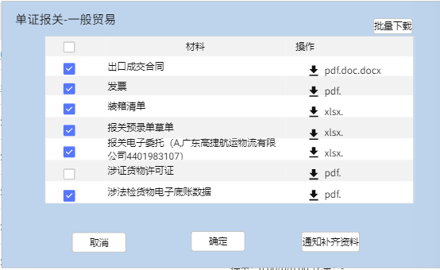  企业微信通知《订单GZ2020120231449P的报关材料“涉证货物许可证”不符，请尽快补齐材料》  当空运客服未上传某材料时，操作栏不展示该材料的pdf下载按钮。  状态管理：  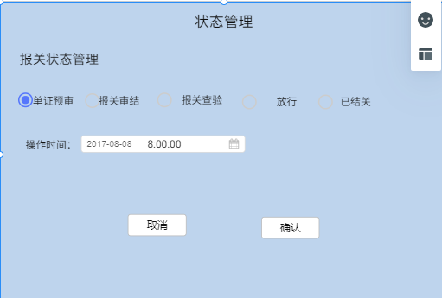  单据初始状态为“单证预审”。  